2025-0XX DELIBERATION « COQUILLaGes AURAY/VANNES » du XX avril 2025

FIXANT LES CONDITIONS PARTICULIERES D’ACCES POUR LA PECHE DES OURSINS, PETONCLES, PRAIRES, VERNIS, PALOURDES ROSES, VENUS ET HUITRES CREUSES DANS LES EAUX TERRITORIALES du Secteur AURAY / VANNES

Le Bureau du Comité Régional des Pêches Maritimes et des Elevages Marins de Bretagne (ci-après dénommé « CRPMEM de Bretagne »),

VU le code rural et de la pêche maritime, notamment les articles L. 911-1, L. 912-3, L. 941-1, R. 921-20, R. 921-21 et suivants ;
VU le code de l’environnement, notamment ses articles R. 414-1 et suivants ;
VU l’arrêté ministériel du 6 mai 2014 portant désignation du site Natura 2000 Belle-Ile-en-Mer (zone spéciale de conservation) ;
VU l’arrêté ministériel du 4 mai 2007 modifié portant désignation du site Natura 2000 Iles Houat-Hoëdic (zone spéciale de conservation) ;
VU la délibération n°B26-2018 du Comité National des Pêches Maritimes et Elevages Marins du 12 avril 2018 relative à la fixation des conditions d’attribution de la licence de pêche des coquillages, excepté la coquille Saint-Jacques ;
VU l’arrêté du Préfet de Région n°R53-2021-07-13-009 modifié du 13 juillet 2021 modifié relatif aux lieux de débarquement des produits de la pêche maritime et de l’aquaculture marine en Bretagne ;
VU la délibération n°2024-010 « CADRE COMMUN D’ATTRIBUTION DES LICENCES DE PECHE EMBARQUEE » du 02 MAI 2024 du CRPMEM de Bretagne fixant les modalités d’attribution générales des licences de pêche embarquée délivrées par le comité régional des pêches maritimes et des élevages marins de Bretagne à l’exception des algues et des poissons amphihalins ;
VU la consultation du public qui s’est déroulée du XX mars 2025 au XX avril 2025 inclus ;

Considérant la nécessité de gérer de manière responsable la pêche des coquillages et des oursins dans les secteurs d’Auray /Vannes,

Considérant la nécessité de gérer durablement, d’un point de vue socioéconomique et environnemental, la pêche des coquillages et des oursins dans les secteurs d’Auray /Vannes,

Considérant la nécessité d’optimiser la valorisation des coquillages et des oursins dans les secteurs d’Auray /Vannes sans préjudice pour la bonne gestion de la ressource,

Considérant la nécessité de préserver les habitats marins situés dans l’emprise des zones Natura 2000 et considérant l’obligation de tenir compte des résultats des Analyses de Risque Pêche (ARP) menées conformément aux dispositions du code de l’environnement ;

Considérant la mesure de conservation issue de l’ARP visant à l’arrêt total de l’activité des dragues à bivalves et à oursins sur la totalité de la zone A8 à la rupture du couple armateur/navire (type « bouilleur de cru ») ;

ADOPTE

Article 1 - Définitions

Campagne de pêche annuelle : période sur une année civile sans préjudice de la date d’ouverture de la pêcherie.

Campagne de pêche saisonnière : période à cheval sur 2 années civiles entre le 1er septembre de l’année N au 31 août de l’année N+1 sans préjudice de la date d’ouverture de la pêcherie.

Article 2 - Champ d’application

2-1) La pêche des coquillages (pétoncles, praires, vernis, palourdes roses, vénus et huitres creuses) et oursins dans les eaux territoriales du secteur d’Auray/Vannes est soumise à la détention d’une licence « COQUILLAGES AURAY/VANNES » valant licence nationale de pêche des coquillages, autres que la coquille Saint-Jacques.

2-2) Le périmètre du secteur autorisé à la pêche est délimité par la ligne brisée joignant les points suivants (les coordonnées des points sont fournies en annexe 1 et la carte présentant le périmètre du gisement en annexe 2) :

– Rivière de Loperhet
– Phare des Birvideaux
– Point sur la limite des 12 milles alignant la rivière de Loperhet et le phare des Birvideaux
– suivre la limite des 12 milles jusqu’au point AB
– Point X
– Point U
– Balise de Laronesse
– Pointe de Loscolo
– Point T
– Point S
– Balise Les mâts
– Balise Penvins
– Balise Le Vaugueran
– Balise Roh Beniguet
– Balise n°1 Pointe de St Jacques
– Balise Le Bauzec
– Balise Port aux moines
– Basse de Saint Gildas
– Pointe Grand Rohu
– Balise n°1 du chenal du Crouesty
– Bagen Hir
– Pointe sud-ouest de l’île de Méaban
– Balise buissons de Méaban
– Balise Er Gazed
– Point P
– Point Q
– Point N
– Balise de Port Haliguen
– Port Haliguen
– Côte de Quiberon

2-3) Zones d’exclusion de pêche

Sont à exclure de ce gisement les surfaces des gisements naturels d'huîtres, moules ou coquillages déjà classés administrativement pour les espèces non couvertes par la présente délibération, les concessions conchylicoles, le cantonnement formant réserve à crustacés situés sur le Plateau de la Recherche et les zones de câbles sous-marins, définis par arrêtés particuliers.

2-4) Au sein du secteur défini à l’article 2-2, il est défini une zone spéciale pour la préservation du maërl au sein de la zone Natura 2000 de Belle-Ile en mer appelée « ZONE A8 ». Cette zone est délimitée par la ligne brisée joignant les points suivants: Point W – Point Y – Côte de Belle-Ile – Point V – Balise de la Truie (coordonnées des points fournies en annexe 1 et carte présentant le périmètre du secteur en annexe 2) .

La pêche au sein de la ZONE A8 est soumise à la détention d’un timbre d’accès spécial appelé « ACCES ZONE A8 » dont les conditions d’éligibilité sont fixées à l’article 4-2 de la présente délibération.

2-5) Mesures au titre de la préservation des habitats marins dans les zones Natura 2000

2-5-1) Fermeture générale de la pêche à la drague dans les herbiers de zostères

Au sein du secteur défini à l’article 2-2, la pêche à la drague est interdite dans les herbiers de zostères des sites Natura 2000 « Belle Ile en mer » (FR5300032) et « Iles Houat-Hoëdic » (FR5300033) – voir carte de localisation des herbiers en annexe 3.

2-5-2) Zones de fermeture de la pêche pour la préservation des habitats marins dont le maërl et les herbiers de zostères sur le site Natura 2000 « Belle Ile en mer » et de « Houat-Hoëdic » :

- Il est défini 3 zones spéciales pour la préservation des herbiers de zostères au sein de la zone Natura 2000 de « Belle-Île-en-mer » (voir carte en annexe 3). La pêche à la drague est interdite sur ces zones. Ces secteurs sont définis comme suit :

  - Nord de Deuborh

N° Point | Latitude | Longitude
Point 1 | 47.3852309 | -3.24184618
Point 2 | 47.38603259 | -3.23918678
Point 3 | 47.38391262 | -3.23727484
Point 4 | 47.38279966 | -3.23995863

- Port de Deuborh

N° Point | Latitude | Longitude
Point 5 | 47.38198644 | -3.23705956
Point 6 | 47.38189027 | -3.23325742
Point 7 | 47.3790308 | -3.23276751

  - Sauzon

N° Point | Latitude | Longitude
Point 8 | 47.37844463 | -3.21813506
Point 9 | 47.37638637 | -3.2125
Point 10 | 47.37351966 | -3.21252218

- Il est défini 6 zones spéciales pour la préservation du maërl au sein de la zone Natura 2000 de « Belle-Île-en-mer » (voir carte en annexe 5). La pêche à la drague est interdite sur ces zones. Ces secteurs sont définis comme suit :

  - Port Soldat

N° Point | Latitude | Longitude
Point 11 | 47.3525221111 | -3.1533561263
Point 12 | 47.349196613 | -3.1514145169
Point 13 | 47.3486117394 | -3.1531283462
Point 14 | 47.34863413 | -3.1522841787

  - Mouillages Palais

N° Point | Latitude | Longitude
Point 14 | 47.34863413 | -3.1522841787
Point 15 | 47.34998661 | -3.1501930248
Point 16 | 47.34881967 | -3.1484148669
Point 17 | 47.34737734 | -3.1507117135

  - Palais à la Pointe de Ramonette

N° Point | Latitude | Longitude
Point 17 | 47.34737734 | -3.1507117135
Point 18 | 47.34667195 | -3.1520215473
Point 19 | 47.34340549 | -3.14523075
Point 20 | 47.34315536 | -3.1455623716

  - Pointe de Ramonette à la pointe de Gros Rocher

N° Point | Latitude | Longitude
Point 19 | 47.34340549 | -3.14523075
Point 20 | 47.34315536 | -3.1455623716
Point 21 | 47.3288238 | -3.1288173765

  - Gros Rocher (zone AIP d’interdiction de mouillage)

N° Point | Latitude | Longitude
Point 22 | 47.32845055 | -3.1239846199
Point 23 | 47.329016 | -3.1223344712
Point 24 | 47.3258794905 | -3.1213330787
Point 25 | 47.32493282 | -3.1230538248

  - Samzum à la pointe de Kerdonis

N° Point | Latitude | Longitude
Point 26 | 47.3166581 | -3.0835359764
Point 27 | 47.31992877 | -3.0837755567
Point 28 | 47.32101545 | -3.0648842378
Point 29 | 47.31977536 | -3.059071622
Point 30 | 47.30815396 | -3.0558716854

- Il est défini 2 zones spéciales pour la conservation des habitats marins dont le maërl et les herbiers de zostères au sein de la zone Natura 2000 « Îles d’Houat et Hoëdic » (voir carte en annexe 4). La pêche à la drague est interdite sur ces zones. Ces secteurs sont définis comme suit :

  - Nord de Houat

N° Point | Latitude | Longitude
Point 23 | 47.4024571 | -2.99121649
Point 24 | 47.40358137 | -2.99040379
Point 25 | 47.3991742 | -2.97320404
Point 26 | 47.3992171 | -2.95956124
Point 27 | 47.3971753 | -2.94225453
Point 28 | 47.3961352 | -2.94133643
Point 29 | 47.3949198 | -2.94032925

  - SE de Houat

N° Point | Latitude | Longitude
Point 30 | 47.3775928 | -2.94902981
Point 31 | 47.3780394 | -2.94565255
Point 32 | 47.374127 | -2.94439175
Point 33 | 47.3734324 | -2.94612703
Point 34 | 47.3736006 | -2.94793686
Point 35 | 47.3759504 | -2.94919285

Article 3 - Contingent de licences

Le nombre de licences pour la pêche à la drague des oursins, pétoncles, praires, vernis, palourdes roses, vénus et huîtres creuses sur le secteur d’Auray/Vannes est fixé à 20.

Article 4 - Conditions particulières d’éligibilité de la licence

4-1) Sans préjudice des conditions d’éligibilité prévues par la délibération « CADRE COMMUN D’ATTRIBUTION DES LICENCE DE PECHE EMBARQUEE » susvisée, la licence, objet de la présente délibération, ne peut être délivrée :

- Qu’aux navires ayant une longueur hors tout inférieure ou égale à 12 mètres, et une puissance motrice non bridée égale ou inférieure à 300 KW

Les navires ayant une longueur hors tout supérieure à 12 mètres ou une puissance motrice non bridée supérieure à 300 KW, bénéficiant de la licence pour la campagne précédente, peuvent, à titre dérogatoire, obtenir la licence pour la campagne en cours. Pour les campagnes ultérieures, cette licence à titre dérogatoire pourra être renouvelée selon les conditions définies à l’article 6 de la délibération « CADRE COMMUN D’ATTRIBUTION DES LICENCES DE PECHE EMBARQUEE » susvisée.

4-2) Sans préjudice des conditions d’éligibilité prévues par la délibération « CADRE COMMUN D’ATTRIBUTION DES LICENCE DE PECHE EMBARQUEE » susvisée, le timbre « ACCES ZONE A8 » ne peut être délivré :

- Qu’aux couples armateur/navire titulaires d’une licence de pêche des coquillages dans le secteur d’Auray/Vannes ;
- Qu’aux couples armateur/navire justifiant d’une antériorité de pêche des oursins ou des bivalves dans le secteur de Belle-Ile-en-Mer (carré statistique 23E6).

L’antériorité de pêche est qualifiée par une activité de pêche, par les couples armateurs/navires titulaires de la licence Coquillages Auray/Vannes, d’au moins 1 kilogramme de pétoncles blancs, palourdes roses, vernis, praires, venus ou oursins dans le carré statistique 23E6, sur la période de référence allant du 1er janvier 2021 au 30 juin 2024 inclus, (déclarations statistiques validées par les autorités administratives à l’appui) :
- Soit sur le navire constituant le couple armateur/navire demandeur.
- Soit sur plusieurs navires successifs qui ont été remplacés sur la période de référence précitée, pour un même armateur constituant le couple armateur/navire demandeur.
Le timbre « ACCES ZONE A8 » ne pourra pas être renouvelé en cas de rupture du couple armateur/navire sauf en cas de remplacement à capacité de capture égale d’un navire détruit accidentellement ouvrant droit au bénéfice d’une réservation des capacités de pêche dans les conditions prévues par le 2° de l’article R. 921-13 du code rural et de la pêche maritime.

Le timbre «ACCES ZONE A8 » ne constituant pas une licence à titre dérogatoire, les conditions de l’article 6 de la délibération « CADRE COMMUN D’ATTRIBUTION DES LICENCES DE PECHE EMBARQUEE » susvisée sont inapplicables.

Article 5 - Points de débarquement

Les lieux de débarquement des produits de la pêche sont ceux prévus par l’arrêté du Préfet de région susvisé.

Article 6 - Organisation de la campagne

6-1) Calendrier de pêche des pétoncles, praires, vernis, palourdes roses, vénus et huitres creuses :

La pêche des pétoncles, praires, vernis, palourdes roses, vénus et huîtres creuses est ouverte du 1er janvier au 31 décembre.

La pêche est autorisée du lever au coucher du soleil durant les jours ouvrables.

6-2) Calendrier de pêche des oursins :

La pêche est autorisée du dimanche au jeudi durant les jours ouvrables.

Par exception au point précédent, la pêche est autorisée tous les jours entre le 1er décembre et le 5 janvier inclus.

6-3) Mesures de gestion de la ressource :

Les pêcheurs sont tenus de procéder au nettoyage des zones de pêche par l’enlèvement des étoiles de mer, bigorneaux perceurs, crépidules et autres parasites qui seront ramenés à terre en vue de leur destruction.

Durant les jours de pêche autorisés, il est strictement interdit de détenir à bord des coquilles Saint-Jacques entières ou en noix.

La pêche des oursins est limitée à 350 kg/navire/jour.

Par exception au point précédent, la pêche des oursins est limitée à 500 kg/navire/jour entre le 1er décembre et le 5 janvier inclus.

6-4) Sans préjudice des mesures fixées par délibération du CRPMEM de Bretagne, le Président du CRPMEM de Bretagne peut, sur proposition du Président CDPMEM du Morbihan, et après avis du Président de la Commission « Coquillages Pêche Embarquée » du CRPMEM de Bretagne, par décision, modifier le calendrier, les horaires, les quantités de pêche, les zones de pêche, également fixer les jours et conditions de rattrapages et enfin, prendre, en tant que de besoin, toute mesure d’aménagement rendue nécessaire par les conditions de déroulement de la Campagne de pêche.

Article 7 - Caractéristiques techniques des engins de pêche

7-1) Pêche des vernis, palourdes roses, praires :

La drague autorisée doit avoir les caractéristiques suivantes :
Dragues poches :
- une largeur maximale de 71 cm
- lame courte cintrée sans dent à son ouverture,
- un intervalle de 1 cm entre les barrettes,
- longueur maximale de 2 m hors branchon, une hauteur maximale de 32 cm.
- Soit une poche en anneaux métalliques de maille de diamètre de 40 mm
- Soit une poche avec anneaux métalliques de diamètre de 40 mm sur le ventre et nylon maille de 50 mm sur le dos.

Dragues sans poches :
- une largeur maximale de 71 cm
- lame courte cintrée sans dent à son ouverture,
- un intervalle de 1,7 cm entre les barrettes,
- longueur maximale de 2,5 m

La pêche n’est autorisée qu’au moyen d’une seule drague.

7-2) Pêche des pétoncles :

La drague autorisée doit avoir les caractéristiques suivantes :

- largeur maximale de 1,8 m,
- sans volet,
- une lame sans dent à son ouverture,
- soit une poche avec anneaux métalliques de diamètres 40 mm,
- soit une poche avec anneaux métalliques de diamètres 40 mm sur le ventre et nylon maille 50 mm sur le dos.

La pêche n’est autorisée qu’au moyen d’une seule drague.

7-3) Pêche des oursins :

La drague autorisée doit avoir les caractéristiques suivantes :
- drague sans dent,
- largeur maximale de 2 m.

La pêche n’est autorisée qu’au moyen d’une seule drague.

7-4) Pêche des huitres creuses et vénus :

La drague autorisée doit avoir les caractéristiques suivantes :

- largeur maximale de 0,75 m,
- longueur maximale des dents ou largeur de la lame de 10 cm.

La pêche n’est autorisée qu’au moyen d’une seule drague.

Article 8 - Infractions

Les infractions à la présente délibération et à celles prises pour son application sont recherchées et poursuivies conformément aux dispositions du code rural et des pêches maritimes et notamment aux articles L. 941-1, L. 946-2, L. 946-5 et L. 946-6.

Article 9 – Dispositions diverses

Les modalités de pêche énoncées ci-dessus ne sont valables que si les conditions sanitaires définies par arrêté préfectoral sont réunies pour pratiquer l’activité de pêche professionnelle sur le secteur objet de la présente délibération.

La délibération n°2024-064 « COQUILLaGes - AY/VA » du 2 mai 2024 est abrogée.

Le Président du CRPMEM de Bretagne est chargé de l’exécution de la présente délibération.

Le Président du CRPMEM de Bretagne,
Olivier LE NEZET

Annexe 1 à la délibération 2025-0XX COQUILLaGes AURAY/VANNES » du XX avril 2025

Coordonnées géographiques (WGS 84) des points délimitant le périmètre du gisement de pêche des coquillages sur les quartiers maritimes d’Auray et Vannes

Nom | Latitude | Longitude
- Riviere de Loperhet | 47.60729519 | -3.159749371
- Phare des Birvideaux | 47.5 | -3.27609
- Point sur la limite des 12 milles alignant la rivière de Loperhet et le phare des Birvideaux | 47.25558786 | -3.539305985
- Suivre la limite des 12 milles jusqu'au point AB | 47.077627 | -3.072882
- Point X | 47.313333 | -2.666667
- Point U | 47.42 | -2.666667
- Balise de Laronesse | 47.43269315 | -2.491552371
- Pointe de Loscolo | 47.45829922 | -2.500657536
- Point T | 47.5 | -2.53807
- Point S | 47.5 | -2.56178
- Balise Les mats | 47.48520914 | -2.582
- Balise Penvins | 47.48240519 | -2.668150755
- Balise le Vaugueran | 47.50150334 | -2.716726724
- Balise Roh Beniguet | 47.48903557 | -2.756229016
- Balise n°1 Pointe de St Jacques | 47.48247874 | -2.788900874
- Balise Le Bauzec | 47.48168882 | -2.823302101
- Balise le Bauzec -Balise Port aux moines | 47.49021965 | -2.836410112
- Basse de Saint Gildas | 47.49629941 | -2.881040626
- Pointe Grand Rohu | 47.51755091 | -2.861627705
- Balise n°1 du chenal du Crouesty | 47.53591116 | -2.911718783
- Bagen Hir | 47.53680447 | -2.933276291
- Pointe sud-ouest de l'île de Méaban | 47.52806665 | -2.949124319
- Balise buissons de Méaban | 47.52789934 | -2.973862868
- Balise Er Gazed | 47.55441791 | -2.988263386
- Point P | 47.55648 | -3.00446
- Point Q | 47.50818 | -3.05409
- Point N | 47.5 | -3.071492
- Balise de Port Haliguen | 47.48985718 | -3.092889793
- Port Haliguen | 47.48726641 | -3.098318551
- Côte de Quiberon | 47.48523961 | -3.098645625

Coordonnées géographiques (WGS 84) des points délimitant le périmètre de la zone A8

Nom | Latitude | Longitude
- Point Y | 47.3518317 | -3.15378756
- Point W | 47.3586393 | -3.14953264
- Balise de la Truie | 47.3254253874 | -3.1097084448
- Point V | 47.3177416 | -3.07471342

Annexe 2 à la délibération 2025-0XX « COQUILLaGes AURAY/VANNES » du XX avril 2025

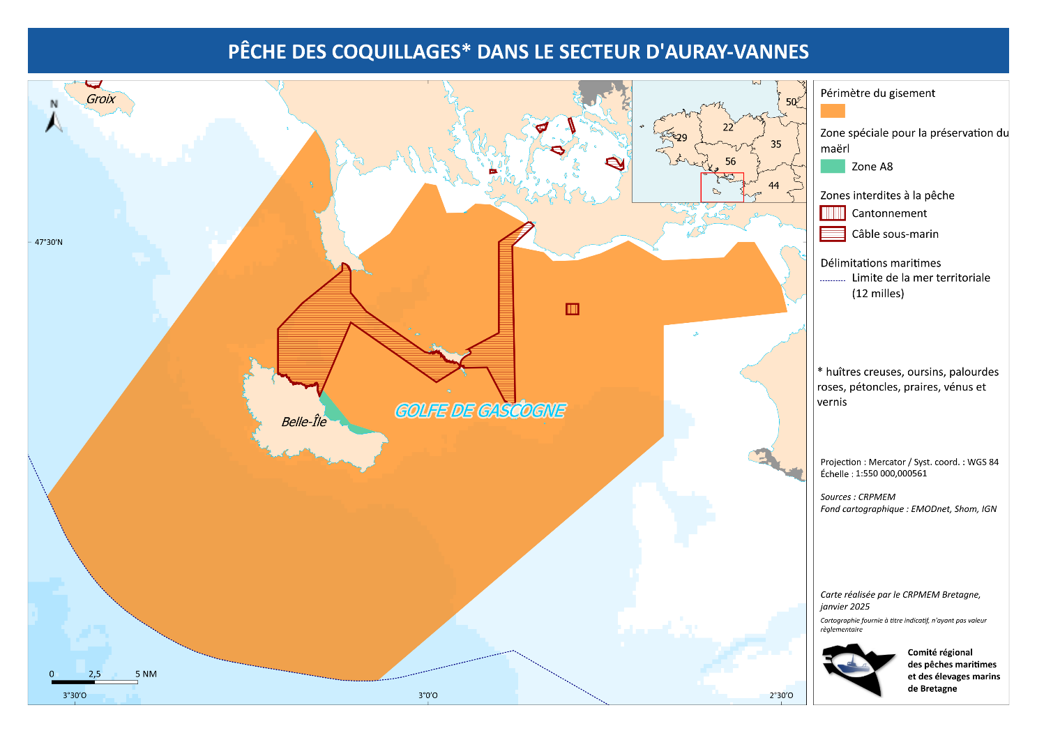

Annexe 3 à la délibération 2025-0XX « COQUILLaGes AURAY/VANNES » du XX avril 2025

Cartographie des herbiers de zostères des sites Natura 2000 de Belle-Île-en-Mer et Îles Houat-Hoëdic
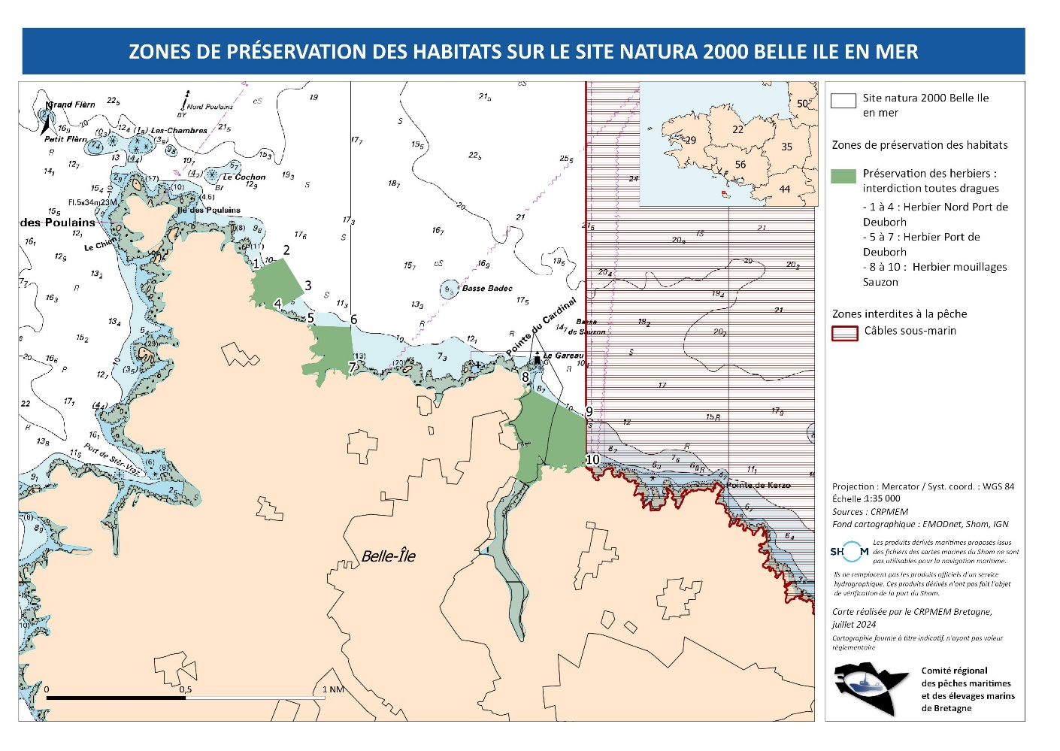
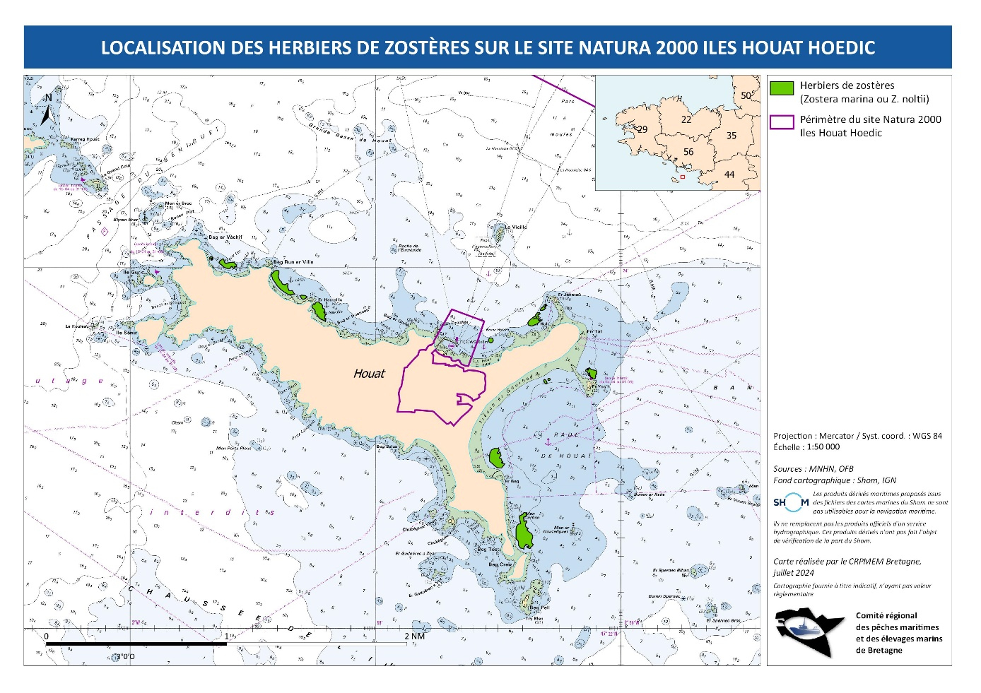

Annexe 4 à la délibération 2025-0XX « COQUILLAGES AURAY/VANNES » du XX avril 2025

Cartographie des zones de préservation des habitats sur le sur le site Natura 2000 Iles Houat Hoedic
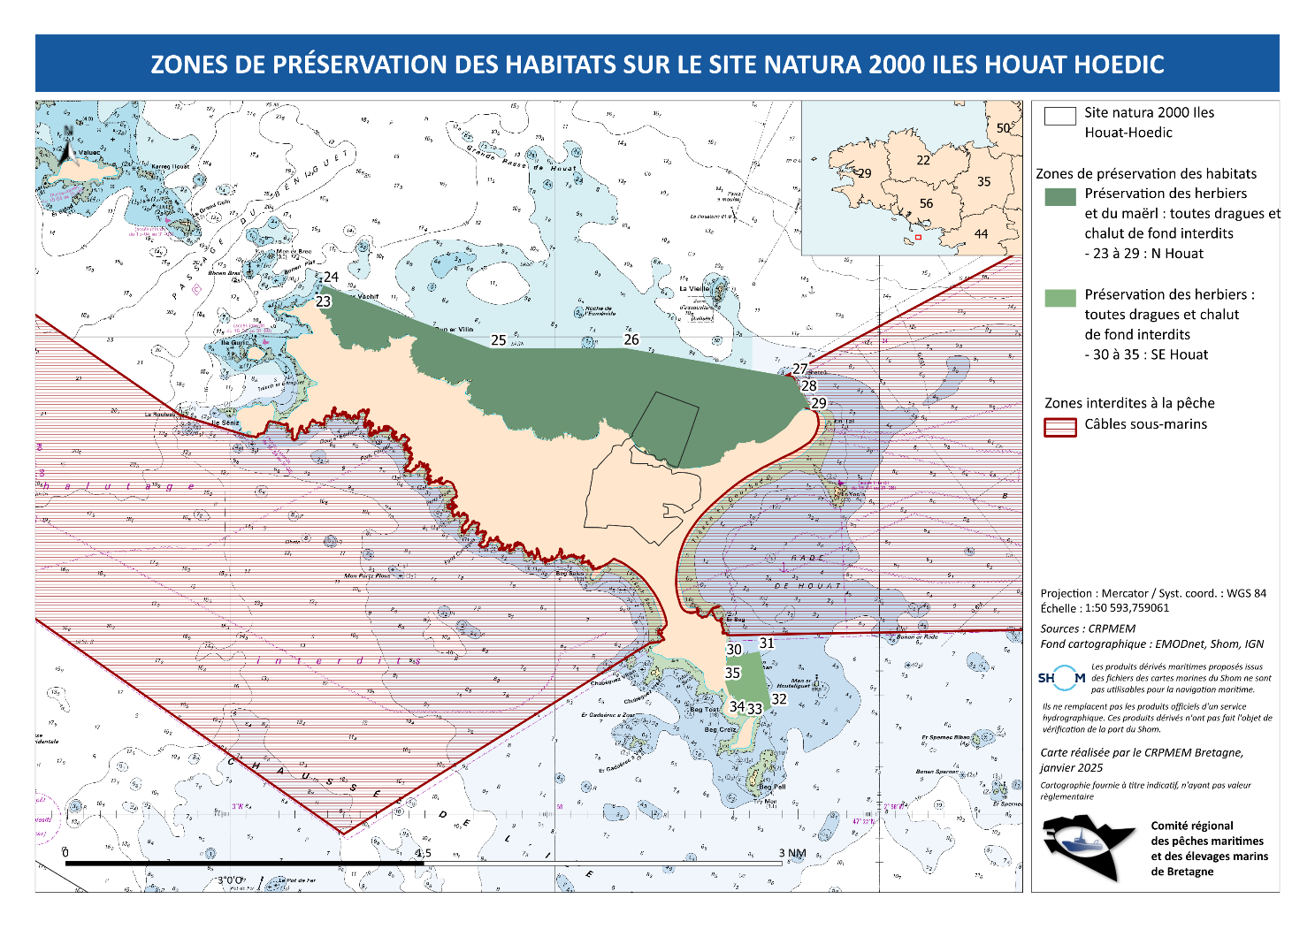

Annexe 5 à la délibération 2025-0XX « COQUILLAGES AURAY/VANNES » du XX avril 2025

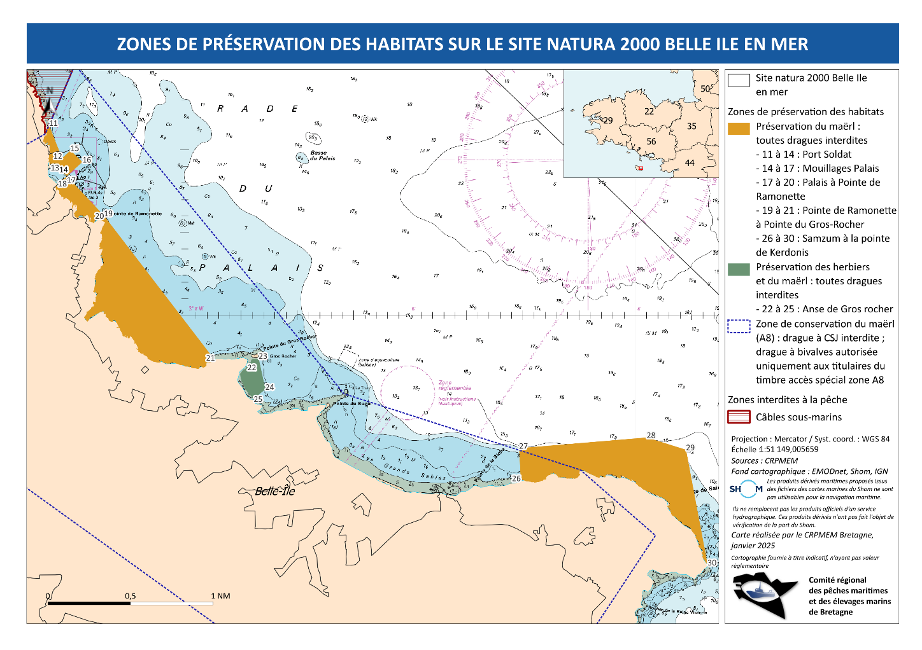
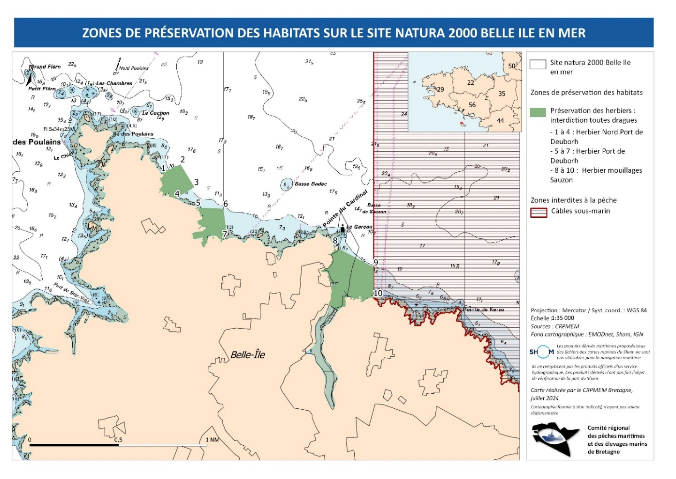
​​​​Cartographie des zones de préservation des habitats sur le sur le site Natura 2000 Belle-Île-en-Mer

